Информация
о проведенных мероприятиях посвященных к 8 Марта
в МКОУ «Н-Дженгутаевская СОШ»

В соответствии с планом воспитательной работы школы и с целью развития творческих способностей обучающихся.
Цели мероприятий: воспитывать любовь и уважение к женщине, поздравить с наступающим праздником всех женщин; развивать у детей интерес к общению, публичному выступлению; формирование самореализации в общественно и личностно значимой образовательной, творческой, спортивной деятельности.
Задачи мероприятий: гуманизация воспитательного процесса, выражающаяся в создании условий для всестороннего развития личности, для побуждения ее к самоанализу, самооценке, саморазвитию, самовоспитанию; повышение уровня комфортности и удовлетворённости жизнедеятельности в школе у учащихся и родителей; совершенствование работы органов ученического самоуправления в классных и общешкольном коллективах.

Был организован конкурс подарочных открыток среди уч-ся 5-11 классов « Самой нежной и дорогой»

Выставка поделок «Цветы из салфеток» среди уч-ся 1-4 классов.

С 1-11 класс прошли единые классные часы, посвящённые празднику 8 Марта, подготовленные классными руководителями. Классные часы с чаепитиями прошли в 5 «Б», 6 «В» и др. классах.

В конкурсе рисунков «Образ пленительный, образ прекрасный»

6.03 была проведенаконкурс «А ну-ка,девочки» среди девочек 8-х классов. 8 «А» «Весна», 8 «Б» «Милашка», 8 «В» «Веселушки-Обояшки». Организовала Ст. вожатая Абушева З.С.

Во всех классах были выпущены предметные стенгазеты «Весенняя капель».

Мероприятия и конкурсы прошли интересно бумаги .Активные участники были награждены памятными подарками.

Завершилось празднование торжественным утренником « От всей души с любовью к Вам» в честь педагогов-женщин, концертной программой. Организована библиотекарями АбдурахмановойДж.А. и Дадаевой Г.Ю.
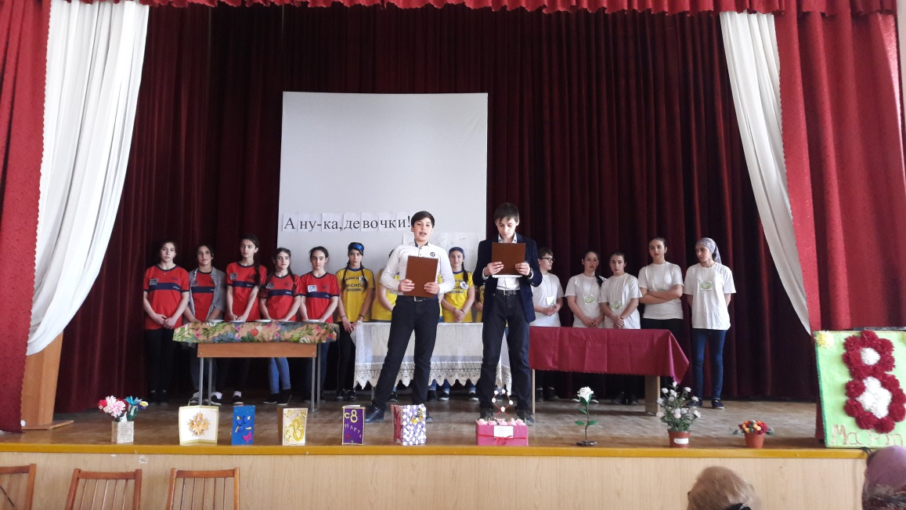

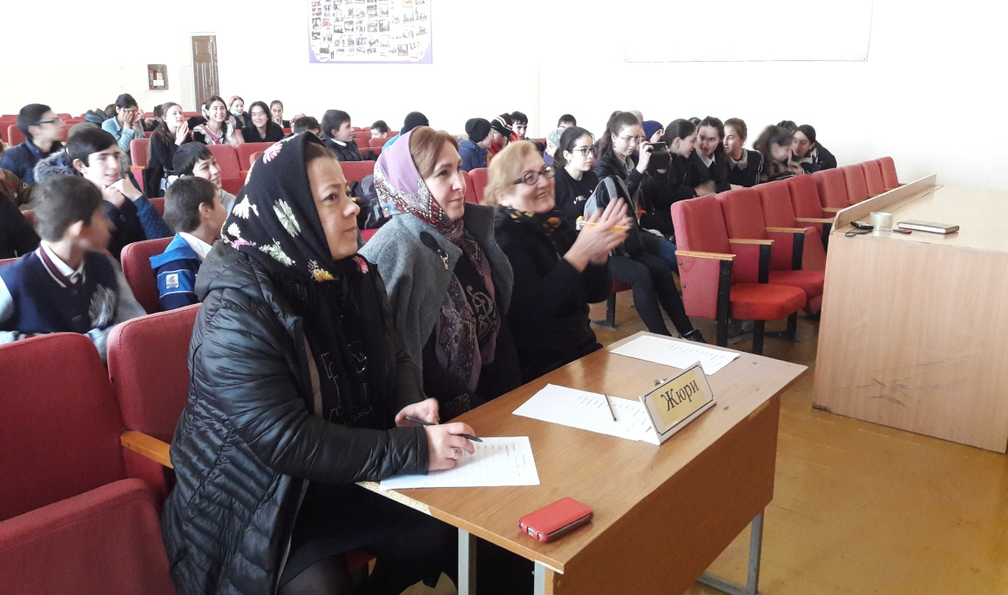

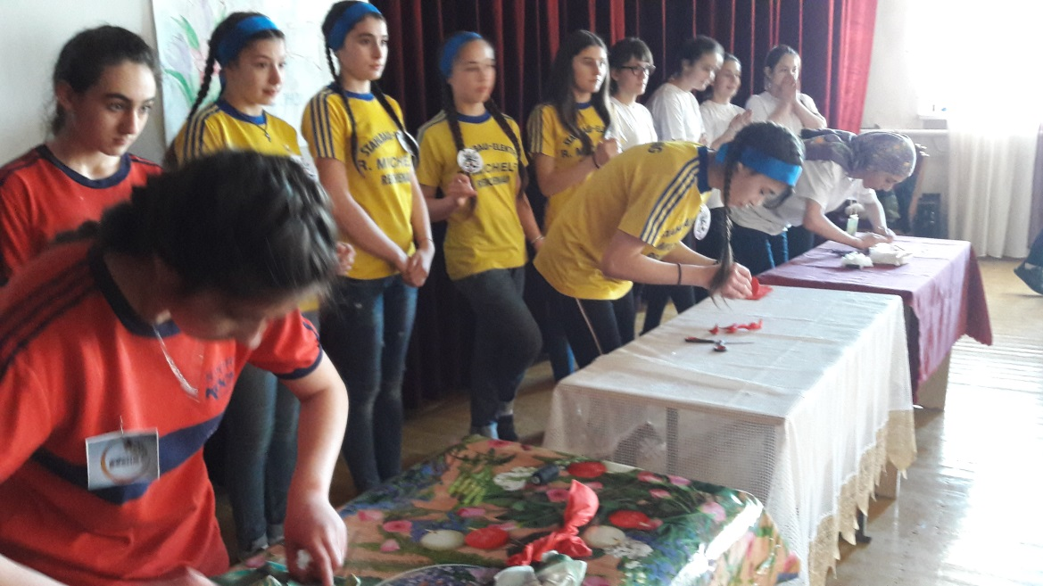

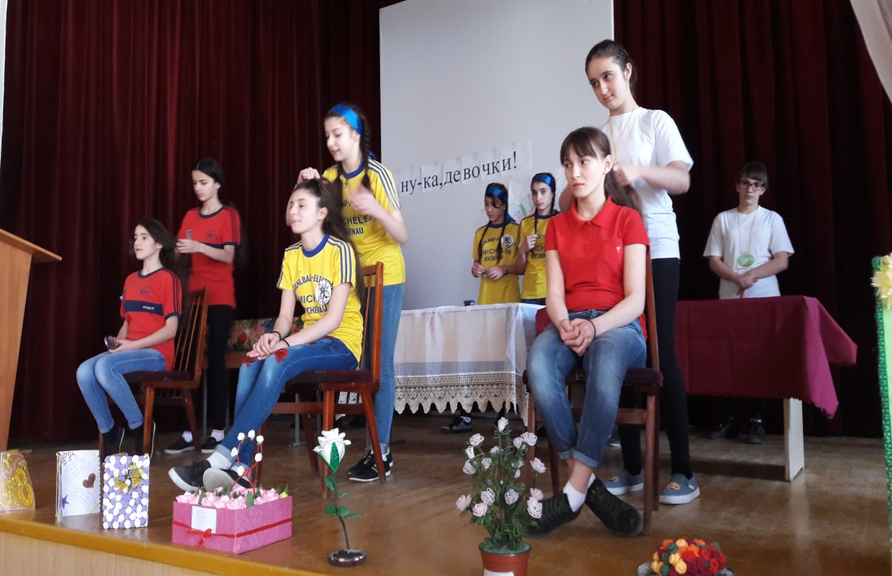
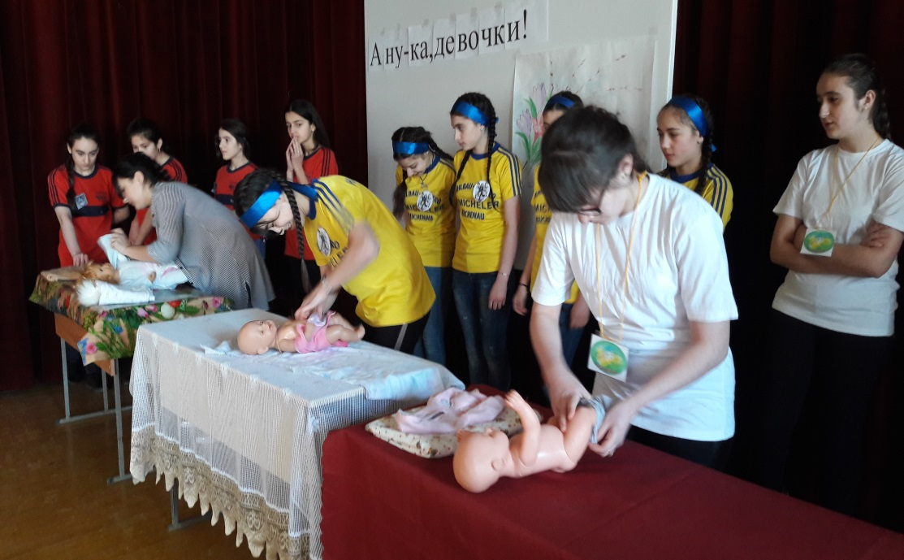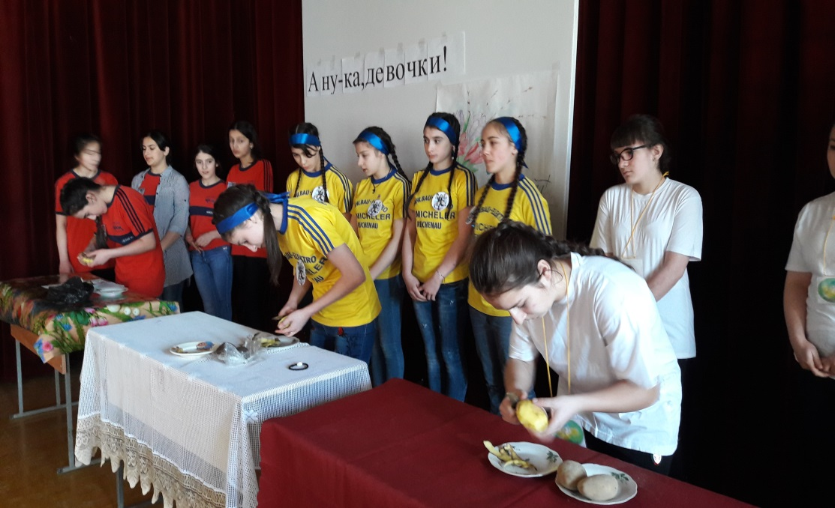

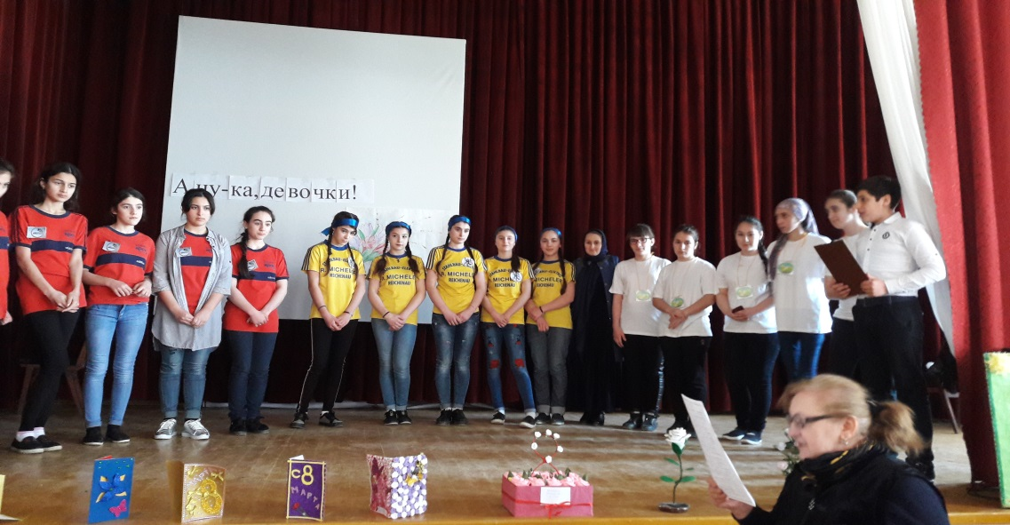

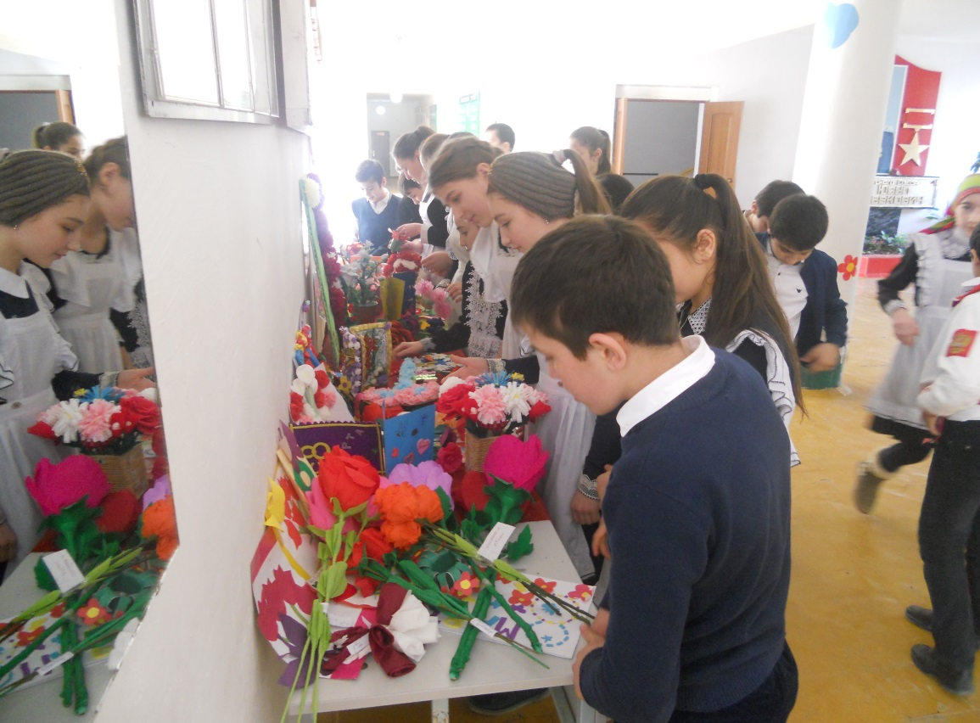

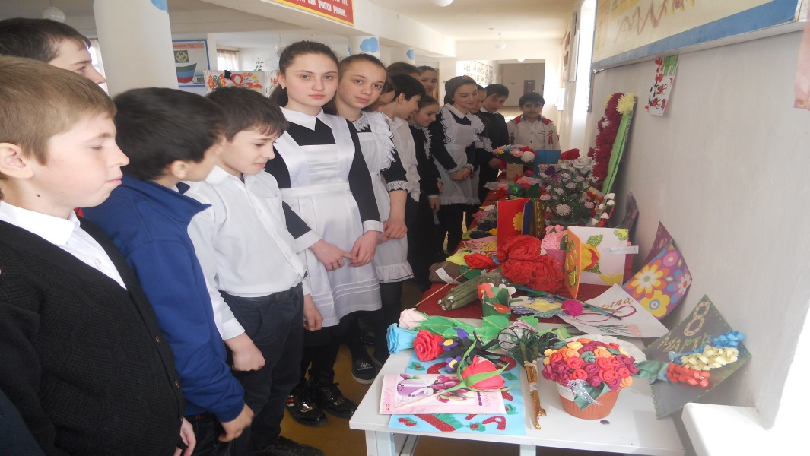
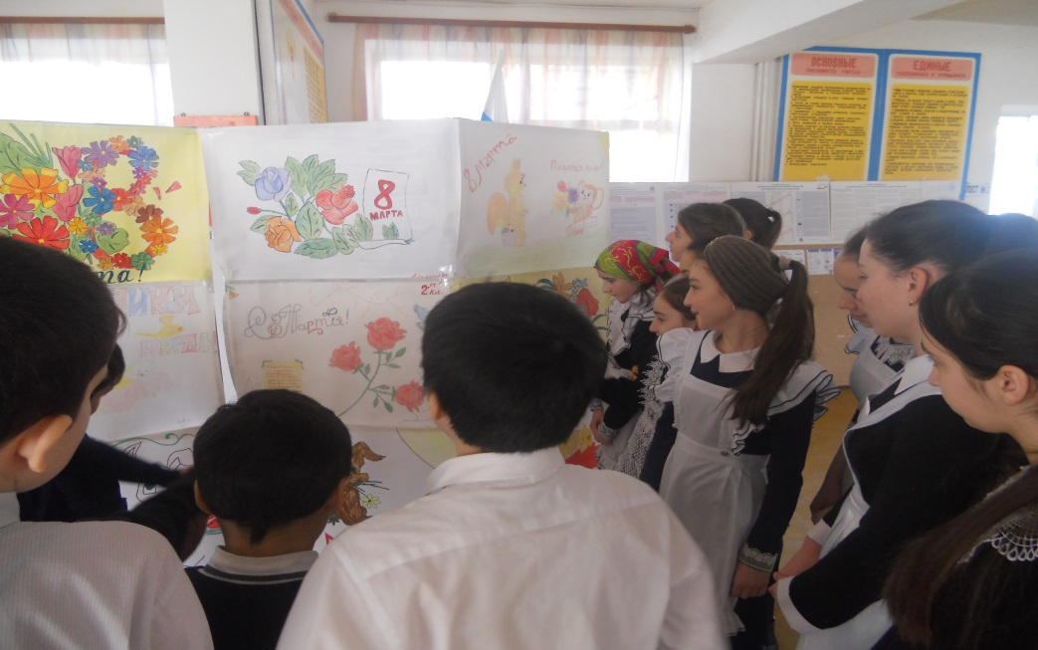
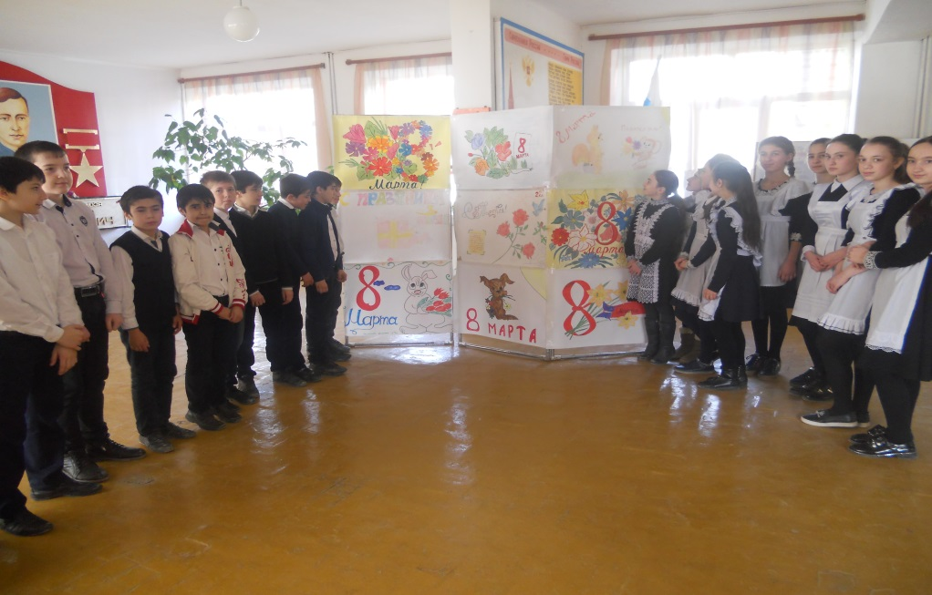
Зам по в/рЧопанов М.М.

